Итоги работы Фонда развития малого и среднего предпринимательства Новосибирской области за 2014 год.

В 2014 году Фондом было предоставлено 112 поручительств, объём поручительств составил 387 709 964,47 рублей, общая сумма обязательств (кредитов, банковских гарантий, финансовой аренды), выданных под поручительство Фонда, составила 828 412 992,04 рублей.

№ п/п | Наименование Финансовой организации | Поручительства, предоставленные в 2014 г. |  | Сумма обязательств (кредитов, банковских гарантий, лизинга), выданных под поручительства в 2014 г., млн. руб.
№ п/п | Наименование Финансовой организации | Кол-во | Сумма, млн. руб.
1 | ЗАО "Новосибирская лизинговая компания" | 13 | 8, 3 | 18,2
2 | АКБ "Инвестторгбанк" (ОАО) | 2 | 14,1 | 23, 5
3 | ЗАО АКИБ «Образование» | 6 | 33, 5 | 50, 0
4 | ОАО "Промсвязьбанк" | 3 | 28, 8 | 44, 5
5 | "Запсибкомбанк" ОАО | 2 | 3, 6 | 5, 3
6 | Банк Зенит (ОАО) | 2 | 25, 0 | 30, 0
7 | Банк «Левобережный» (ОАО) | 26 | 61, 3 | 126, 2
8 | ОАО "Сбербанк России" | 26 | 60, 5 | 196,2
9 | ЗАО "Банк Интеза" | 6 | 33, 0 | 107, 1
10 | ОАО АКБ "Металлинвестбанк" | 2 | 3, 4 | 8, 0
11 | ОАО "РОСТ Банк" | 1 | 2, 7 | 4, 5
12 | Банк ВТБ 24 (ЗАО) | 5 | 40, 3 | 82, 2
13 | ОАО КБ «Акцепт» | 7 | 30,3 | 51, 8
14 | АКБ "Ланта-Банк" (ЗАО) | 2 | 4, 2 | 6, 5
15 | АКБ "Банк Москвы" (ОАО) | 3 | 23,0 | 48, 2
16 | ОАО "Россельхозбанк" | 5 | 13,0 | 23, 2
17 | Дирекция "Алемар" ОАО "Межтопэнергобанк" | 1 | 2, 7 | 3,0
18 | АКБ "Транскапиталбанк" (ЗАО) | 0 | 0,0 | 0,0
19 | ЗАО "ГЛОБЭКСБАНК" | 0 | 0,0 | 0,0
20 | ОАО "АК БАРС" БАНК | 0 | 0,0 | 0,0
21 | ОАО "АИКБ "Татфондбанк" | 0 | 0,0 | 0,0
22 | ОАО «РГС Банк» | 0 | 0,0 | 0,0
 | ИТОГО | 112 | 387,7 | 828, 4

В 2014 году Фондом было выдано 13 поручительств по договорам финансовой аренды (лизинга). Размер обязательств составил 18 173 992,04 рублей, поручительство Фонда - 8 345 735,87 рублей.
Суммы предоставленных поручительств и финансовых обязательств, выданных под поручительство Фонда, за отчётный период представлены на графике:
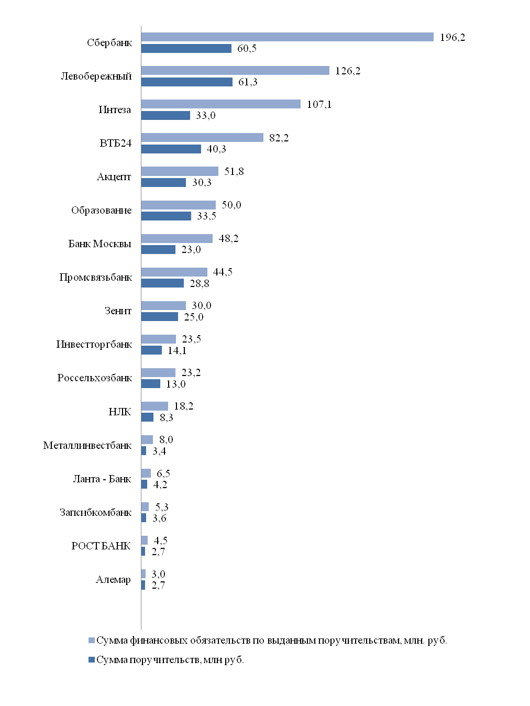
По видам деятельности предоставленные поручительства делятся следующим образом:

Вид деятельности | Количество поручительств | Доля от общего количества, % | Сумма финансовых обязательств, млн. рублей | Доля от общей суммы финансовых СМП обязательств по выданным поручительствам за 2014 г., %
Торговля | 54 | 48,2 | 421,3 | 50,9
Производство | 29 | 26,0 | 170,3 | 20,5
Сельское хозяйство | 7 | 6,2 | 43,2 | 5,2
Пассажиро- и грузоперевозки | 1 | 0,9 | 1,7 | 0,2
Аренда недвижимости и предоставление услуг | 2 | 1,8 | 38,0 | 4,6
Научно производственная и инновационная деятельность | 2 | 1,8 | 9,5 | 1,1
Строительство | 6 | 5,3 | 57,2 | 7
Бытовые услуги | 3 | 2,7 | 4,5 | 0,5
Здравоохранение, общепит, социальные и другие услуги | 8 | 7,1 | 82,7 | 10
Итого: | 112 | 100 | 828,4 | 100

Диаграмма выданных поручительств по видам деятельности в 2014 году.

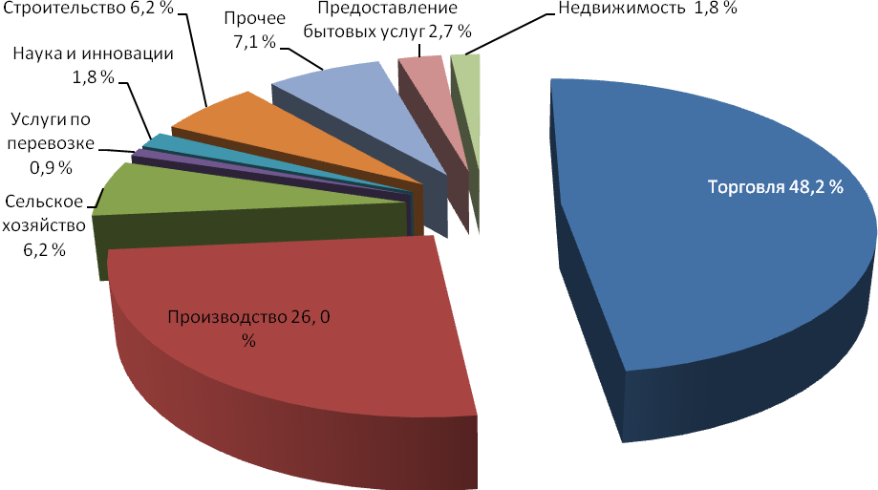
Диаграмма финансовых обязательств субъектов малого и среднего предпринимательства, выданных под поручительство Фонда по видам деятельности в 2014 году.

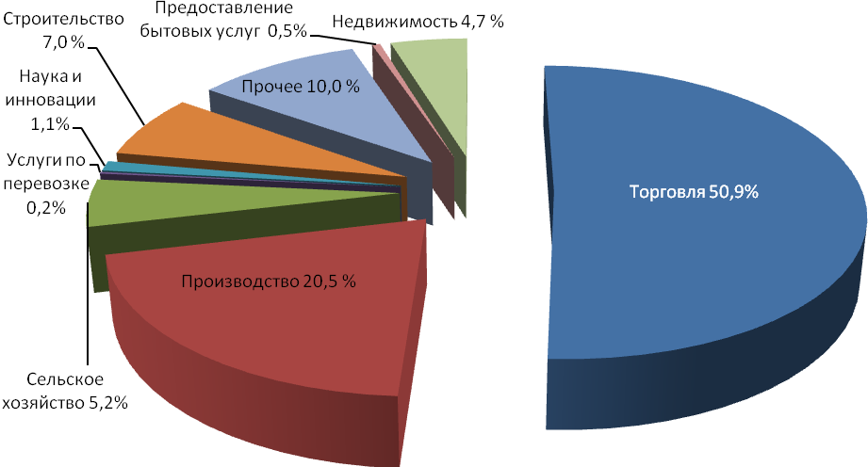

Предприниматели следующих районов и городов области воспользовались поручительством Фонда:
- г. Новосибирск – 82 поручительства (73,2 % от общего количества предоставленных поручительств за 2014 год),
- г. Бердск – 8 поручительств (7,1%),
- Новосибирский, Искитимский район – по 4 поручительства (3,6 %),
- Карасукский район – 3 поручительства (2,6 %),
- Коченёвский, Кочковский район – по 2 поручительства (1,8 %),
- Куйбышевский, Купинский, Татарский, Усть-Таркский, Чулымский, Краснозёрский, Сузунский районы по 1 поручительству (0,9 %).

График количества предоставленных поручительств по городам и районам области (без г. Новосибирска).

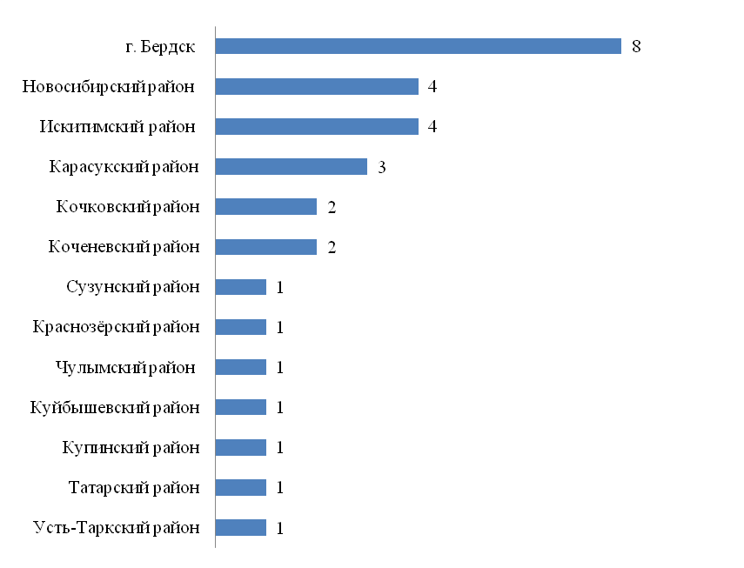

Количество поручительств, предоставленных Фондом, в зависимости от сроков финансовых обязательств в 2014 году.

Срок финансовых обязательств | Поручительства |  | Сумма финансовых обязательств СМП по выданным поручительствам, млн. руб
Срок финансовых обязательств | Количество | Доля от общего количества, %
До 1 года | 18 | 16,1 | 137, 5
До 2 - х лет | 60 | 53,6 | 447,2
До 3-х лет | 28 | 25 | 122,8
До 5-ти лет и выше | 6 | 5,3 | 120, 9
Итого: | 112 | 100 | 828,4

Диаграмма предоставленных поручительств в зависимости от сроков финансовых обязательств СМП в 2014 году.
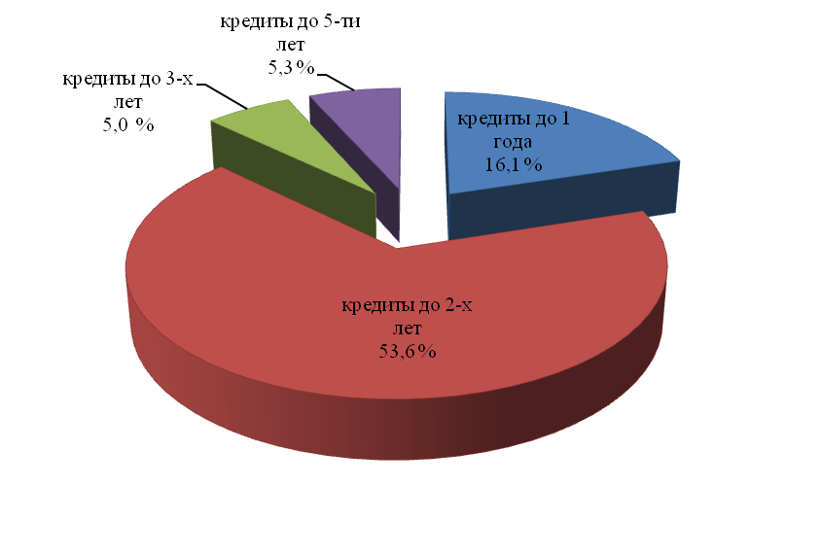

Срок финансовых обязательств | Поручительства |  | Сумма финансовых обязательств СМП по выданным поручительствам, млн. руб.
Срок финансовых обязательств | Количество | Доля от общего количества, %
До 1 млн. | 7 | 6,2 | 6,7
От 1 до 3 млн. | 33 | 29,5 | 60,1
От 3 до 5 млн. | 22 | 19,6 | 95,9
От 5 до 10 млн. | 24 | 21,4 | 199,0
От 10 до 15 млн. | 14 | 12,5 | 181,0
От 15 до 20 млн. | 6 | 5,4 | 113,6
Свыше 20 млн. | 6 | 5,4 | 172, 1
Итого: | 112 | 100 | 828,4

График количества выданных поручительств в зависимости от суммы финансовых обязательств СМП, выданных под поручительство Фонда в 2014 году.

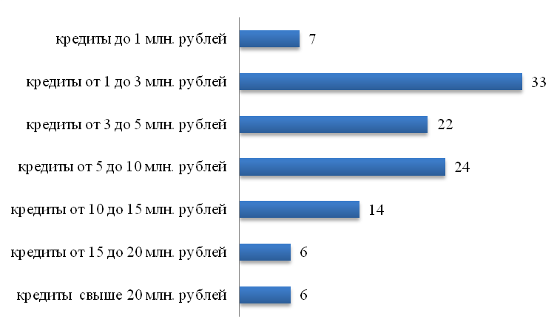

Ответственность и количество поручительств, выданных Фондом
в 2014 году.

Ответственность Фонда, % | Количество | Сумма финансовых обязательств СМП по выданным поручительствам, млн. руб. | Сумма поручительства, млн. руб.
До 30% | 16 | 171,5 | 18,5
От 30% до 50 % | 24 | 254,1 | 108,2
От 50% до 70% | 69 | 373,3 | 235,3
От 70% до 80% | 1 | 6,5 | 5,0
От 80% до 90% | 2 | 23,0 | 20,7
Итого: | 112 | 828,4 | 387,7

Показатели деятельности Фонда на отчётную дату 01.01.2015 года:

- количество выданных поручительств за весь период – 1 520,

- сумма выданных за весь период поручительств – 5 069, 5 млн. руб.,

- сумма выданных за весь период кредитов – 8 960, 2 млн. руб.,

- количество действующих поручительств – 424,

- сумма действующих поручительств – 1 463,7 млн. руб.,

- сумма действующих кредитов – 3 053,3 млн. руб.

За отчётный период Фондом было произведено 5 гарантийных выплат по договорам поручительства по 4 банкам-партнёрам на общую сумму 19 416842, 04 рублей.

Наименование Банка-партнёра | Количество выплат | Сумма выплат, руб.
ОАО «Сбербанк России» | 2 | 2 011 320
ОАО КБ «Акцепт» | 2 | 14 423 276,83
АКИБ «Образование» | 1 | 2 982 245,21

За весь период произведены выплаты по 21 неисполненному финансовому обязательству, заключёнными под поручительство Фонда, на общую сумму 65 274 645, 84 рублей.

Структура активов Фонда на 01.01.2015 г.

Наименование банка | Сумма депозита, млн. руб.
ОАО "Сбербанк России" | 150,0
ОАО КБ «Акцепт» | 110,0
ЗАО АКИБ «Образование» | 130,0
ОАО Банк "ФК Открытие" | 34,6
ОАО Банк ЗЕНИТ | 110,0
Дирекция "Алемар" ОАО "Межтопэнергобанк" | 50,0
ООО "Внешпромбанк" | 100,0
ОАО "Промсвязьбанк" | 50,0
ОАО "Банк ВТБ" | 100,0
Банк «Левобережный» (ОАО) | 227,0
АКБ "Банк Москвы" (ОАО) | 40,0
Итого: | 1 101,6

Общая сумма средств на депозитах составляет 1 101,6 млн. рублей. Средняя доходность от размещения средств на депозитах равна 10,7 %.

Исполнительный директор О.И.Дронова

